**50**

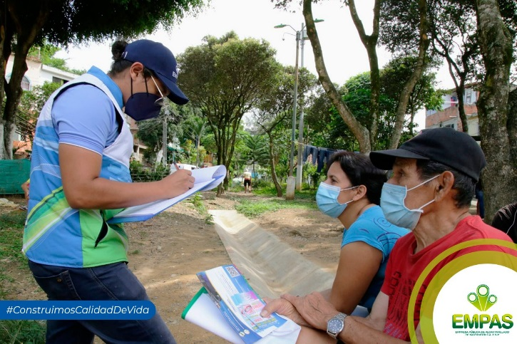

**Positivo balance dejó EMPAS Comunitario y Participativo 2021 en las Comunas 9 y 10 de Bucaramanga**

**Agosto 24 de 2021**

La Empresa Pública de Alcantarillado de Santander, EMPAS S.A. E.S.P., ha llegado a diferentes barrios de su área de influencia con el proyecto social EMPAS Comunitario y Participativo 2021. En esta oportunidad, se llevó a cabo en las Comunas 9 y 10 de Bucaramanga, donde el personal profesional de EMPAS atendió de manera personalizada los requerimientos de las familias de los barrios Diamante II, San Luis, Provenza, El Cristal, Fontana, Granjas de Provenza, Quebrada la Iglesia, Antonia Santos Sur, San Pedro Claver, San Martín, Nueva Granada, La Pedregosa, La Libertad, Diamante I, Villa Inés, Asturias y Las Casitas.

Consuelo Peñaloza Jaimes, expresó su agradecimiento a EMPAS por la jornada manifestando que, “me parece maravilloso lo que hacen en los barrios, lo necesitábamos; sinceramente es muy bonito, les agradezco y cuenten con nuestro apoyo para cuidar las redes de alcantarillado que muchos contaminan”.

Azmara Cely, asesora del área de Servicio al Cliente y encargada del proyecto social EMPAS Comunitario y Participativo 2021, indicó que: “el balance fue positivo, agradecemos a las familias de las Comunas 9 y 10 de Bucaramanga por compartir con nosotros, estuvimos puerta a puerta escuchando sus requerimientos. Además, realizamos brigadas ambientales, lavado y succión de sumideros con equipo de presión succión, entregamos rejillas, puntos y bolsas ecológicas. Durante estas jornadas se beneficiaron más de 600 familias”.

De igual modo, Gloria Isabel Gómez, presidenta de la Junta de Acción Comunal JAC del barrio Fontana, agregó que se siente complacida con el actuar de EMPAS, “es una empresa que contribuye al progreso de Bucaramanga, manteniendo constantemente las limpiezas de las redes de alcantarillado. Además, cuando se presentan robos de tapas, EMPAS viene de inmediato a reponerlas para prevenir accidentes”.

Esta semana, EMPAS Comunitario y Participativo 2021, llegará a las Comunas 6 y 17, de la siguiente manera:

**Comuna 17: jueves 26 de agosto**

Bahía ubicada frente a la Iglesia Nuestra Señora de la Consolata en el barrio Mutis

Desde las 3:00 p.m.

**Comuna 6: viernes 27 de agosto**

Calle 51A N. 14 – 155 barrio San Miguel

Desde las 3:00 a.m.

En EMPAS estamos más cerca de la comunidad, en busca de mejorar su calidad de vida #EmpasSomosTodos

**Oficina Asesora de Comunicaciones EMPAS**

Correo: empascomunicaciones@gmail.com – comunicaciones@empas.gov.co

Tel: 6059370 ext 109 – 110 -171